Örnek data nesnesi ile bağlantı yapma

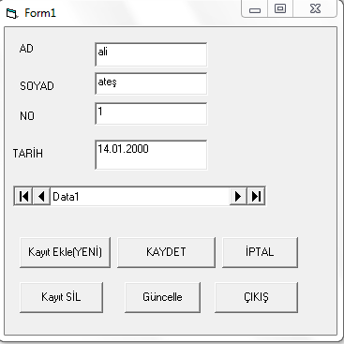

Private Sub Command1_Click()

' KAYIT EKLE butonu

Data1.Recordset.AddNew

Text1.SetFocus

End Sub

Private Sub Command2_Click()

'KAYIT SİL Butonu

If MsgBox("Silmek istediğinizden emin misiniz", vbQuestion + vbYesNo + vbDefaultButton2, "KAYIT SİL") = vbYes Then

Data1.Recordset.Delete ' kaydı sil

Data1.Recordset.MoveNext ' sonrki kaydı göster

If Data1.Recordset.EOF Then ' eğer sonraki kayıt yoksa

Data1.Recordset.MoveLast ' son kaydı göster

End If

End If

End Sub

Private Sub Command3_Click()

' KAYDET Butonu

Data1.Recordset.Update

If Data1.Recordset.EditMode <> dbEditAdd Then

Data1.Recordset.MoveLast

End If

End Sub

Private Sub Command4_Click()

' İPTAL ET

Data1.UpdateControls

If Data1.Recordset.EditMode = dbEditAdd Then

Data1.Recordset.CancelUpdate

End If

End Sub

Private Sub Command5_Click()

'ÇIKIŞ

Unload Me

End Sub

Private Sub Command6_Click()

' GÜNCELLE

If Data1.Recordset.EditMode <> dbEditAdd Then

Data1.Recordset.MoveNext

End If

End Sub

ÖRNEK. DATAENVİRONMENT ile yapılan bağlantıda ileri deri butonları ekleme

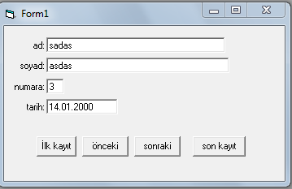

Private Sub Command1_Click()

'önceki kayıt

If DataEnvironment1.rsbilgi.BOF Then

MsgBox "ilk kayıttasınız"

Else

DataEnvironment1.rsbilgi.MovePrevious

End If

End Sub

Private Sub Command2_Click()

'SONRAKİ KAYIT

If DataEnvironment1.rsbilgi.EOF Then

MsgBox "SON kayıttasınız"

Else

DataEnvironment1.rsbilgi.MoveNext

End If

End Sub

Private Sub Command3_Click()

' İLK KAYIT

DataEnvironment1.rsbilgi.MoveFirst

End Sub

Private Sub Command4_Click()

'SON KAYIT

DataEnvironment1.rsbilgi.MoveLast

End Sub

**ÖRNEK: File / New / Data Project**

1.Adodc1 nesnesini ekle

a. Connection String özelliğine tıkla

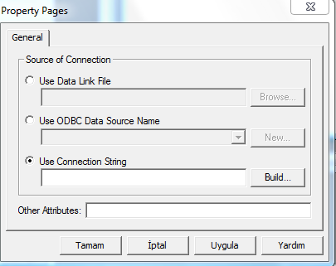

Build seçeneğine tıkla

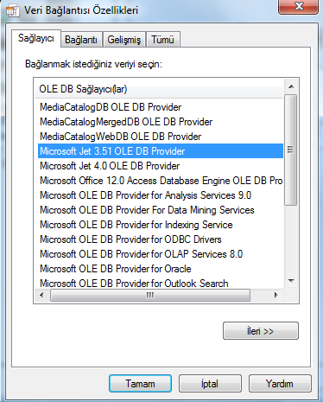

Bağlantı bölümünden veritabanını seç

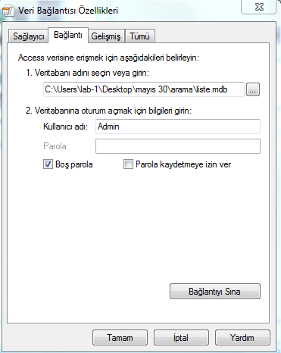

* Adodc ‘nin recordsource özelliğini table ve ilgili tablo ismi seçilir

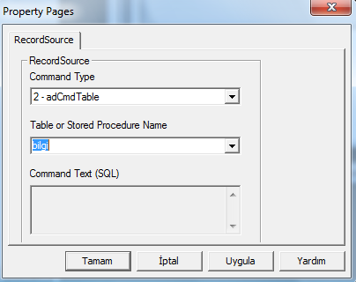

2. Forma dataGrid ekle

- dataSource : adodc yi seç, tablodaki bilgiler gösterilir

- datagrid üzerinde sağ tıkla/ retrieve fields ile tasarım aşamasında alanları gösterir

3. MSHFlexGrid ekle

- dataSource : adodc yi seç, tablodaki bilgiler gösterilir.

- MSHFlexGrid üzerinde sağ tıkla/ retrieve structure ile tasarım aşamasında alanları gösterir

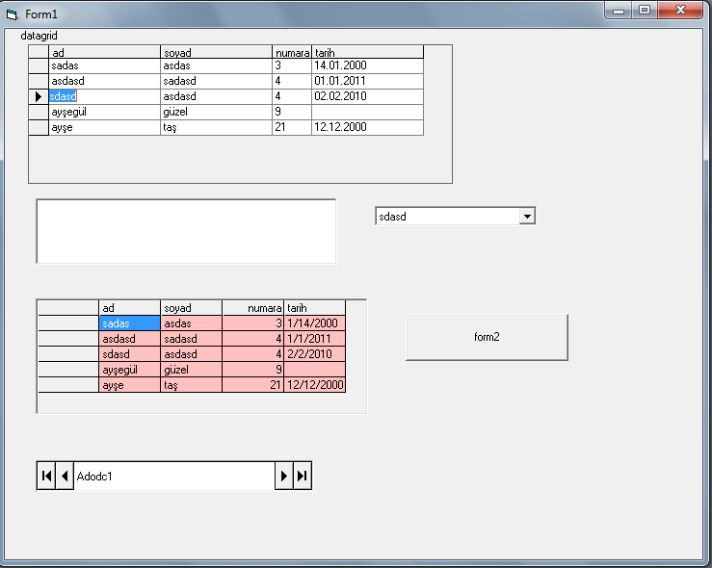

ÖRNEK: eğer araçlar yok ise araç kutusunda sağ tıkla components penceresinden ado data control ve datagrid nesnelerini ekleyin.

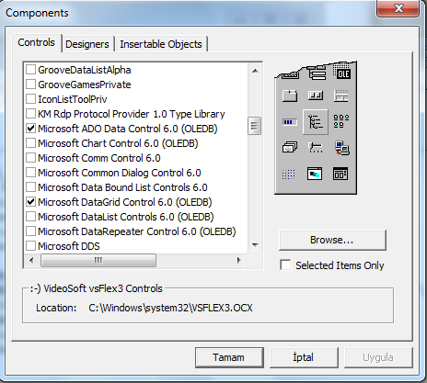

Form üzerine adodc, datagrid ve text ekleyin ve aşağıdaki kodları yazın.

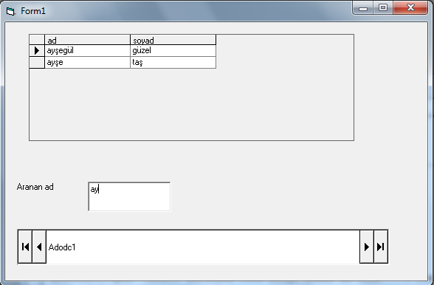

Private Sub Form_Load()

Text1 = ""

End Sub

Private Sub Text1_Change()

Dim kayitseti As Recordset

Dim db As Connection

Set db = New Connection

' bağlantı veri tabanına dosya ata

db.Open Adodc1.ConnectionString

Set kayitseti = New Recordset

kayitseti.Open "SELECT ad,soyad FROM bilgi WHERE ad like '" + Text1 + "%'", db, adOpenStatic, adLockOptimistic

'SQL ifadesini etkinleştir

Set Adodc1.Recordset = kayitseti

'SQL sonucunu dataGrid de göster

Set DataGrid1.DataSource = kayitseti

End Sub

ÖRNEK:

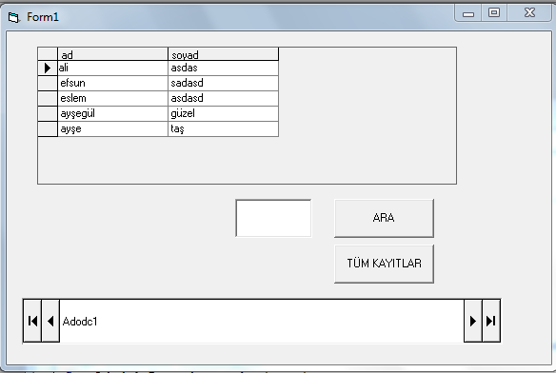

Private Sub Command1_Click()

‘arama butonu

Dim kayitseti As Recordset

Dim db As Connection

Set db = New Connection

' bağlantı veri tabanına dosya ata

db.Open Adodc1.ConnectionString

Set kayitseti = New Recordset

kayitseti.Open "SELECT ad,soyad FROM bilgi WHERE ad like '" + Text2 + "'", db, adOpenStatic, adLockOptimistic

'SQL ifadesini etkinleştir

Set Adodc1.Recordset = kayitseti

'SQL sonucunu dataGrid de göster

Set DataGrid1.DataSource = kayitseti

End Sub

Private Sub Command2_Click()

‘tüm kayıtlar

Dim kayitseti As Recordset

Dim db As Connection

Set db = New Connection

' bağlantı veri tabanına dosya ata

db.Open Adodc1.ConnectionString

Set kayitseti = New Recordset

kayitseti.Open "SELECT ad,soyad FROM bilgi", db, adOpenStatic, adLockOptimistic

'SQL ifadesini etkinleştir

Set Adodc1.Recordset = kayitseti

'SQL sonucunu dataGrid de göster

Set DataGrid1.DataSource = kayitseti

End Sub

ÖRNEK:

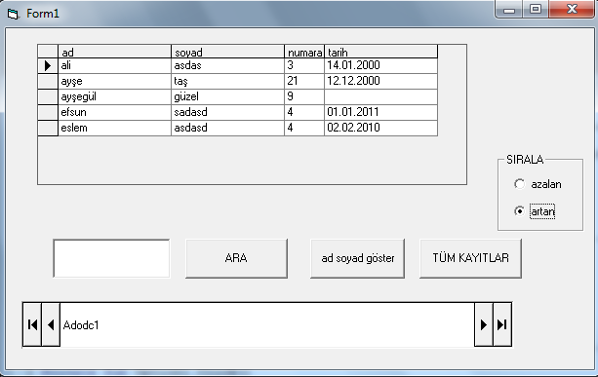

Dim kayitseti As Recordset

Dim db As Connection

Private Sub Command1_Click()

Set kayitseti = New Recordset

kayitseti.Open "SELECT ad,soyad FROM bilgi WHERE ad like '" + Text2 + "'", db, adOpenStatic, adLockOptimistic

'SQL ifadesini etkinleştir

Set Adodc1.Recordset = kayitseti

'SQL sonucunu dataGrid de göster

Set DataGrid1.DataSource = kayitseti

End Sub

Private Sub Command2_Click()

Set kayitseti = New Recordset

kayitseti.Open "SELECT ad,soyad,numara,tarih FROM bilgi", db, adOpenStatic, adLockOptimistic

'SQL ifadesini etkinleştir

Set Adodc1.Recordset = kayitseti

'SQL sonucunu dataGrid de göster

Set DataGrid1.DataSource = kayitseti

End Sub

Private Sub Command3_Click()

Set kayitseti = New Recordset

kayitseti.Open "SELECT ad,soyad FROM bilgi", db, adOpenStatic, adLockOptimistic

'SQL ifadesini etkinleştir

Set Adodc1.Recordset = kayitseti

'SQL sonucunu dataGrid de göster

Set DataGrid1.DataSource = kayitseti

End Sub

Private Sub Form_Load()

Set db = New Connection

' bağlantı veri tabanına dosya ata

db.Open Adodc1.ConnectionString

End Sub

Private Sub Option1_Click()

Set kayitseti = New Recordset

kayitseti.Open "SELECT ad,soyad,numara,tarih FROM bilgi ORDER BY ad DESC", db, adOpenStatic, adLockOptimistic

'SQL ifadesini etkinleştir

Set Adodc1.Recordset = kayitseti

'SQL sonucunu dataGrid de göster

Set DataGrid1.DataSource = kayitseti

End Sub

Private Sub Option2_Click()

Set kayitseti = New Recordset

kayitseti.Open "SELECT ad,soyad,numara,tarih FROM bilgi ORDER BY ad ASC", db, adOpenStatic, adLockOptimistic

'SQL ifadesini etkinleştir

Set Adodc1.Recordset = kayitseti

'SQL sonucunu dataGrid de göster

Set DataGrid1.DataSource = kayitseti

End Sub